

Exercícios Aula 4
Testes e Documentação

Fábio Ferraz

Desenvolvimento de Software
Testes de Qualidade de Software
André Silva

Porto, 2026

Erros no Código
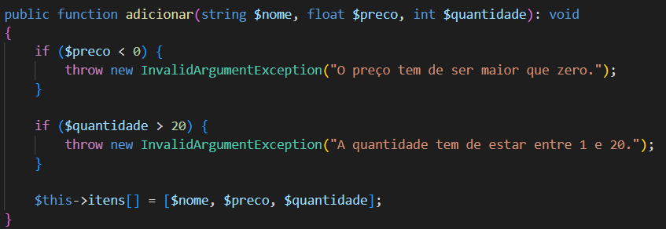
Erro 1: O Código não verifica se o valor de preço é zero.
Figura 1 - Erro 1

Erro 2: O Código não verifica se o valor de quantidade está entre um e vinte corretamente.
Figura 2 - Erro 2

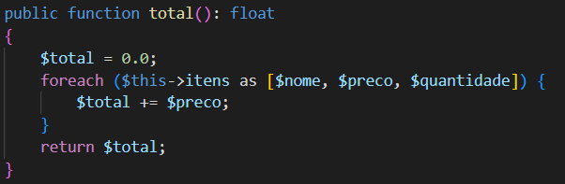
Erro 3: O Código não verifica se o carrinho está vazio.
Figura 3 - Erro 3

Erro 4: O Código não faz o cálculo correto em termos de preço para quantidade.
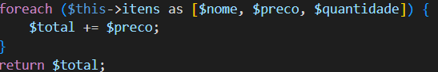
Figura 4 - Erro 4

Possíveis Melhorias
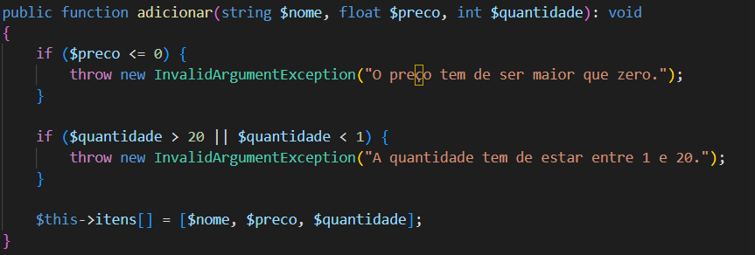
Melhoria na função “adicionar”: Aqui nesta função o código deveria verificar se o valor inserido para preço é igual a zero, não só abaixo de zero e verificar se o valor inserido na quantidade está dentro do intervalo de um a vinte.
Figura 5 - Função "adicionar" corrigida

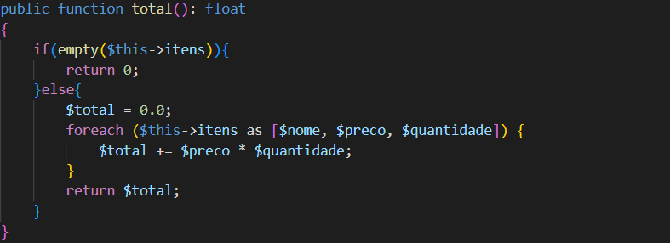
Melhoria na função “total”: Aqui nesta função o código deveria verificar se o carrinho está vazio e fazer o cálculo correto do preço total derivado da quantidade de cada produto.
Figura 6 - Função "total" corrigida

